网络动态报价须知

各竞买人：
一、竞买人应仔细阅读本须知,凡参与本项目竞价的竞买人均视同已仔细阅读并理解了须知全部内容，同意其中各项约定和要求，自愿承担相关法律责任。
二、本须知仅对本次竞买有效。
三、标的物情况
（一）委托方：长丰县陶楼乡陶西社居委
（二）标的情况：位于陶楼乡陶西社区，耕地面积约190亩（具体面积以实际丈量为准），东至：李达坝梗，南至：老岗组交届，西至：老岗组交届，北至：冲北-老岗组水泥路。租期自双方签订合同之日起至2025年8月31日止，租金底价：650元/亩/年，低于租金底价不成交。土地用途：有机蔬菜种植。不得改变流转土地用途。
租金支付方式：租金按年支付。合同签订后，支付一年土地租金。具体以双方合同为准。
租金底价：650元/亩/年，低于租金底价不成交。
四、竞买人资格条件要求：具有完全民事行为能力的自然人、企事业法人或其他组织（法律另有规定的除外）。
五、意向受让方应在竞价时间前现场踏勘标的，全面了解标的物相关情况。本标的物以现状移交，本中心不承担任何瑕疵担保责任；
六、交易方式
本次竞价采取网络动态报价、最高报价者得的方式确定受让人。2014年11月20日8:00始至2014年11月27日10:00止为网络动态报价自由报价期，自由报价期满进入限时报价期，限时报价周期为180秒。《竞价公告》发出后即进入自由报价期。自由报价期竞买人可以对意向标的充分报价，有效报价不得低于现有最高有效报价。一经报价，不得撤回，当其他竞买人有更高报价时，其报价即丧失约束力。自由报价期结束后，进入限时报价期。每轮加价幅度：1元或其整数倍。每加价1元即租期内每年每亩租金加价1元。限时报价期内如无人加价，则自由报价期最高出价者即为受让候选人，该标的竞价活动结束；限时报价周期为180秒，限时报价周期内如出现有效报价，则进入新的限时报价周期；在一个限时报价周期内如未出现有效报价，则报价结束，当前最高有效报价者即成为受让候选人，该标的竞价活动结束。
报价具体操作流程详见附件1：《产权竞价系统竞买人操作手册》。
七、清算及移交 受让方须按本须知要求在2014年12月4日17:30前付清产权交易服务费。如受让方不能按期付清成交款，将取消受让方成交资格，委托人有权另行处理标的物并向受让方要求赔偿由此造成的其它损失。
领取成交确认书后7日内，签订农村土地承包经营权流转合同（附件2），办理移交手续。标的以现状移交，本中心不承担任何瑕疵担保责任。如涉及产权过户，所产生的一切费用均由受让方承担。
- 交易服务费 受让方按照有关规定标准承担产权交易服务费。本项目交易服务费 500 元整。交易不成功的，委托方承担交易成本费。
账户名称：长丰县招投标中心；
开户行：建设银行合肥双凤支行；
账号：34001465808052500486。
九、竞买人不得有操纵、恶意串通等违法违规行为。否则，一经发现，其交易保证金按规定不予退还，并追究其经济责任和法律责任。
十、免责条款
（1）竞买人应认真填写报名信息。如因竞买人所填写的信息不真实、不准确或不完整而造成其无法参与竞价的，中心不承担任何责任。
（2）竞买人应及时修改账号初始密码并对自己的注册帐户信息保密，遵守《产权竞价系统竞买人操作手册》，每个注册帐户仅供一名竞买人使用。因竞买人原因导致其注册帐户信息泄露而造成的一切后果，中心不承担任何责任。
（3）因竞买人自身终端设备和网络异常等原因导致无法正常竞价的，中心不承担任何责任。
（4）因不可抗力、软硬件故障、非法入侵、恶意攻击等原因而导致网站服务异常、竞价活动中断的，中心不承担任何责任。
十一、本须知对标的物所作的说明，力求详实，仅供竞买人参考，不构成对标的物的任何担保。
十二、其他未尽事宜按国家相关法律法规规定执行。
十三、本须知最终解释权归长丰县招投标中心。

长丰县陶楼乡陶西社居委
安徽省农村综合产权交易所长丰分所
长丰县招投标中心
2014年11月20日
附件1：
产权竞价系统竞买人操作手册

- 流程介绍
合肥公共资源交易中心将自2013年10月启用合肥公共资源交易中心产权竞价系统，操作流程具体如下：
竞买人现场报名--合肥公共资源交易中心工作人员录入竞买人信息--竞买人首次登陆竞价系统修改密码（竞买人）--竞买人进入竞价系统竞价（竞买人）
电子竞价登录网址：http://www.hfztb.cn/hfjingjia/
- 操作界面说明
竞买人操作流程
- 首次登陆修改密码
项目负责人添加竞买人后，竞买人可以登陆竞价系统，输入报名时提供的身份证号或组织机构代码证编号，初始密码11111，弹出修改密码界面进行修改密码。
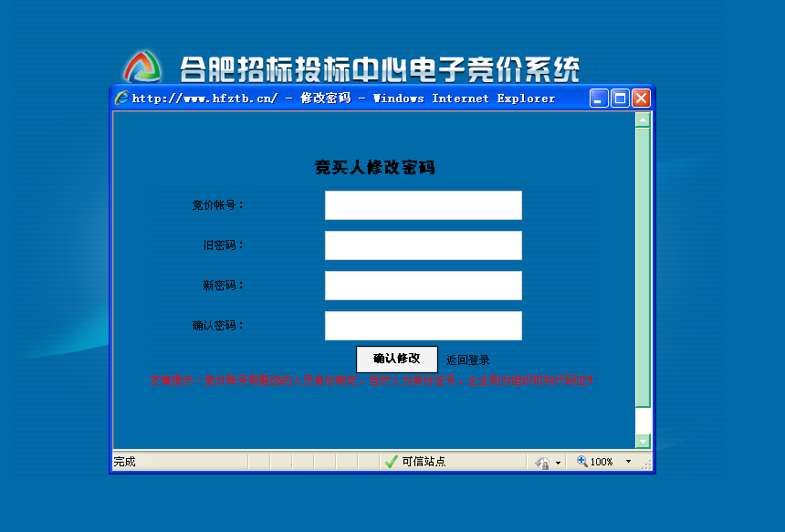
竞买人首次向项目负责人申请竞价，获得账号密码后必须立刻登陆修改密码，否则引起账号被他人使用，合肥公共资源交易中心不承担责任。已经加入合肥公共资源交易中心竞价库的竞买人可凭之前账号密码登陆。
- 进入竞价列表
登陆后弹出“风险告知书”，阅读告知书同意后勾选并点击“同意”进入项目选择界面。
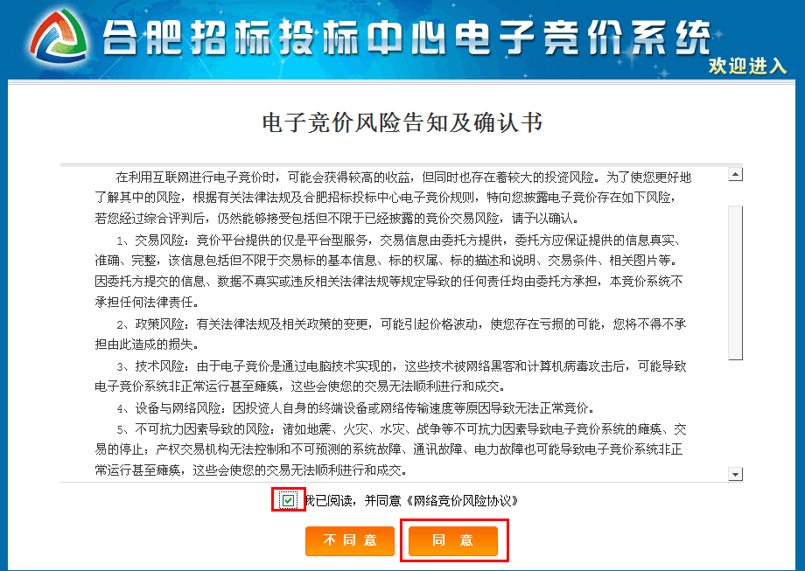
项目选择界面可查看竞买人已报名未开始、进行中及已结束的项目，选择未开始或进行中您要竞价的项目，点击“我要竞价”进行竞价。
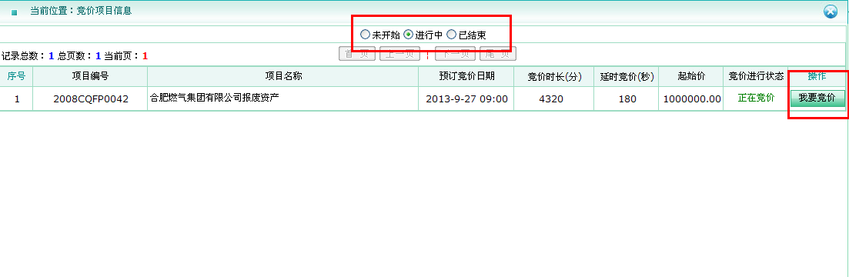
如未找到您要竞价的项目，确认自己已报名的情况下联系项目负责人查看是否已将您添加进项目。
- 开始竞价
竞价界面分为“标的概要”、“报价区”、“信息区”和“数据区”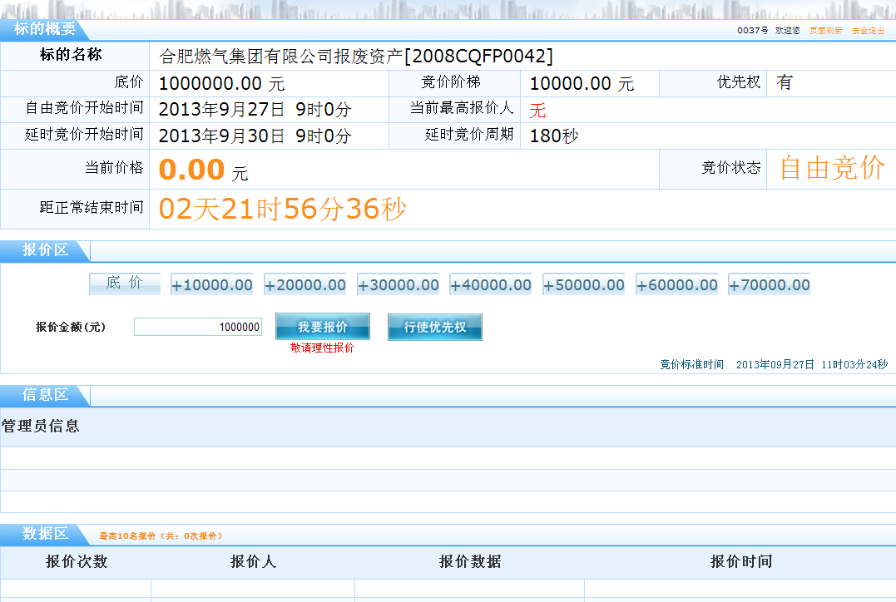
- 标的概要区
主要显示标的信息、当前状态等信息
右上角有“竞买人编号”和“页面刷新”、“安全退出”按钮，竞买人报价时竞价页面自动刷新，竞买人也可以点击“页面刷新”手动刷新。下方如当前最高报价人是您则红字提示“您是当前最高报价人”，大字显示“当前价格”，“竞价状态”及环节结束时间。
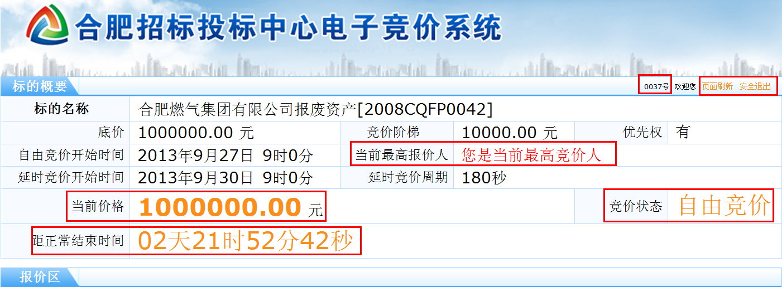 2.报价区
显示报价阶梯，报价金额不可手填只能点阶梯递增，竞价时间以右下角“竞价标准时间”为准。有优先权的竞买人可以点击“行使优先权”，行使优先权按照”时间优先，价格优先“的原则，同一报价只能行使一次优先权，行使过一次优先权后其他竞买人只能加价。
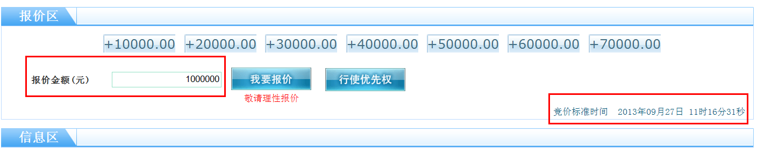 竞价开始后可以通过点击竞价阶梯加价，再点“我要报价”，弹出大写金额确认后报价。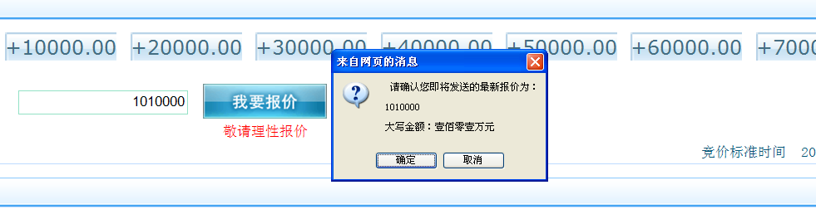
3.信息区
信息区发布特殊情况下，项目负责人发布的信息，竞价过程中请注意关注。
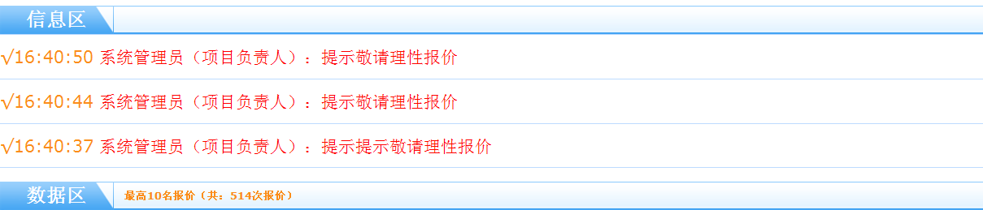
4.数据区
数据区显示最高10次报价和总报价次数，他人报价黑字显示，自己的报价黄字显示并有标记。
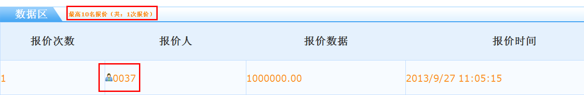

(四)竞价结束
竞价结束后状态变为“竞价结束”，本次报价结束，可以通过“当前最高报价人”得知您是否是最高报价人。结束 后您可以通过右上角“安全退出”登出系统。
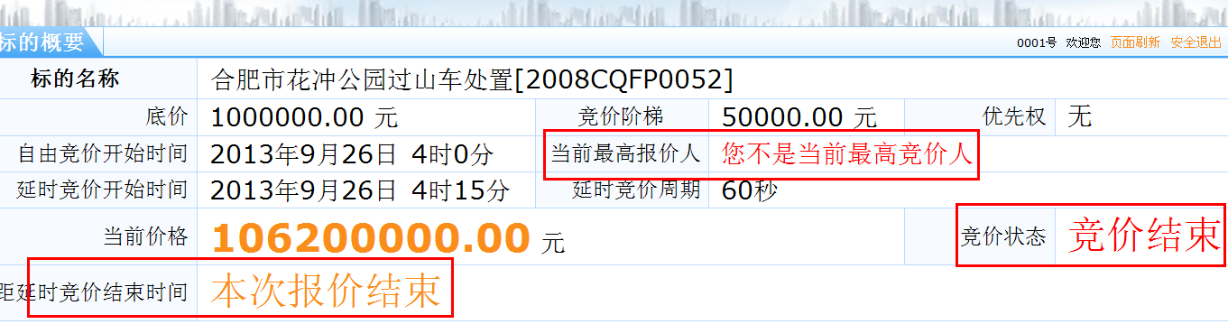

如在使用过程中有相关技术问题，请咨询合肥公共资源交易中心信息部（0551-62692122/62692083）。

附件2：

长丰县农村土地承包经营权流转合同

转让方： （以下简称“甲方”）
地址： 邮编：
电话： 传真：
受让方： （以下简称“乙方”）
地址： 邮编：
电话： 传真：

为了规范农村土地承包经营权流转行为，维护流转双方当事人合法权益，促进农业和农村经济发展，根据《中华人民共和国农村土地承包法》、《中华人民共和国农村土地承包经营权流转管理办法》等有关法律法规和政策规定，本着自愿互利、公正平等的原则，经甲乙双方协商，订立如下土地承包经营权流转合同：
一、土地承包经营权流转方式：
甲方采用 方式将其承包的土地流转给乙方经营。
二、流转土地用途：
乙方不得改变流转土地农业用途，用于非农生产，合同双方约定：
三、流转的期限和起止日期：
合同双方约定，土地承包经营权流转期限为 年，从 年 月 日起，至 年 月 日止。
四、流转土地的种类、位置、面积、等级：
甲方将承包的耕地(荒地、林地及其他土地) 亩流转给乙方，该土地具体位置(名称、四至) 。(可具体列表说明，并附土地现状平面图)。
五、流转价款及支付方式、时间：
合同双方约定，土地流转费用以现金(实物)支付。乙方每年(时间，或一次性)支付甲方 元/亩，(或实物 公斤/亩)，合计 元(或实物 公斤)。
六、甲方的权利和义务：
甲方有权按照合同规定收取土地流转费，按照合同约定到期收回流转的土地。
甲方协助乙方按合同行使土地经营权，帮助调解乙方和其它承包户之间发生的用水、用电等方面的纠纷，不得干预乙方正常的生产经营活动。
七、乙方的权利和义务：
乙方在受让的土地上，具有生产经营权。
乙方须在国家法律、法规和政策允许范围内，从事生产经营活动，按照合同规定按时足额交纳土地流转费，对流转土地不得擅自改变用途，不得使其荒芜，对流转的耕地(荒地、林地等)进行有效保护。
八、合同的变更和解除：
有下情况之一者，本合同可以变更或解除：
(一)经当事人双方协商一致，又不损害国家、集体和个人利益的;
(二)订立合同所依据的国家政策发生重大调整和变化的;
(三)一方违约，使合同无法履行的;
(四)乙方丧失经营能力使合同不能履行的;
(五)因不可抗力使合同无法履行的。
九、违约责任：
(一)甲方非法干预乙方生产经营，擅自变更或解除合同，给乙方造成损失的，由甲方赔偿乙方损失。
(二)乙方违背合同规定，给甲方造成损失的由乙方承担赔偿责任。
(三)乙方有下列情况之一者，甲方有权收回土地经营权：不按合同规定用途使用土地的;荒芜土地、破坏地上附着物的;不按时交纳土地流转费的。
十、其他约定事项：
(一)本合同一式七份，流转双方各执一份，发包方和县农业主管部门、县农交分所、乡镇农村产权窗口各备案一份。自甲、乙双方签字或盖章之日起生效（如果是耕地转让合同或专业生产经营项目流转合同，应以原发包方同意之日起生效）。另一份送安徽省农村综合产权交易所备案。
(二)本合同未尽事宜，由甲乙双方共同协商，达成一致意见，形成书面补充协议。补充协议与本合同具有同等法律效力。
(三)双方因协议的解释或履行发生争议，由双方协商解决；协商不成的，可以向县农村产权交易仲裁委，或市仲裁委申请仲裁，也可向长丰县人民法院提出起诉。

转让方（章）： 受让方（章）：
法定代表人： 法定代表人：
身份证号： 身份证号：
委托代理人： 委托代理人：
联系电话： 联系电话：
见证人： 联系电话：
见证人身份证号：
签订日期： 年 月 日

